- MADDENİN / KARIŞIMIN VE ŞİRKETİN / DAĞITICININ KİMLİĞİ

  - Madde / Karışımın Tanıtılması:
Ürün Adı: Cnife
Aktif Madde Adı: Azoxystrobin+Metalaxyl-M +Fludioxonil
IUPAC Adı: Methyl (E)-2-{2[6-(2-cyanophenoxy)pyrimidin-4-yloxy]phenyl}-3-methoxyacrylate + Methyl N-(methoxyacetyl)-N-(2,6-xylyl)-D-alaninate; methyl 2-{[(2,6-dimethylphenyl) methoxyacetyl]amino}propionate + 4-(2,2-difluoro-1,3-benzodioxol-4-yl)pyrrole-3-carbonitrile

  - Madde veya Karışımın Belirlenmiş Kullanımları ve Tavsiye Edilmeyen Kullanımı:
Fungusit (mantar ilacı)

  - Güvenlik Bilgi Formu Tedarikçisinin Bilgileri:
Firma Adı :FERBİS TARIM TİCARET VE SANAYİ A.Ş
Adresi :Organize Sanayi Bölgesi Mahallesi 2 B Nolu Yol Cad. No:6 Bor / Niğde
Telefon :+90 388 999 1 606
GBF Yetkili Kişi : sds@hektas.com.tr

  - Acil durum Telefonu: 0 262 751 14 12
Ulusal Zehir Danışma Merkezi (UZEM): 114

- ZARARLILIK TANIMLAMASI

  - Madde veya Karışımın Sınıflandırılması:

Maddelerin ve Karışımların Sınıflandırılması, Etiketlenmesi ve Ambalajlanması Hakkında Yönetmelik (RG: 11.12.2013, 28848 Mük.) uyarınca sınıflandırma:

Göz Hasarı (Kategori 1), H318

Bu bölümde adı geçen H ibarelerinin tam metni için 16.Bölüme bakınız.

  - Etiket Unsurları

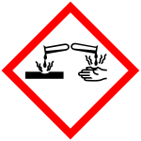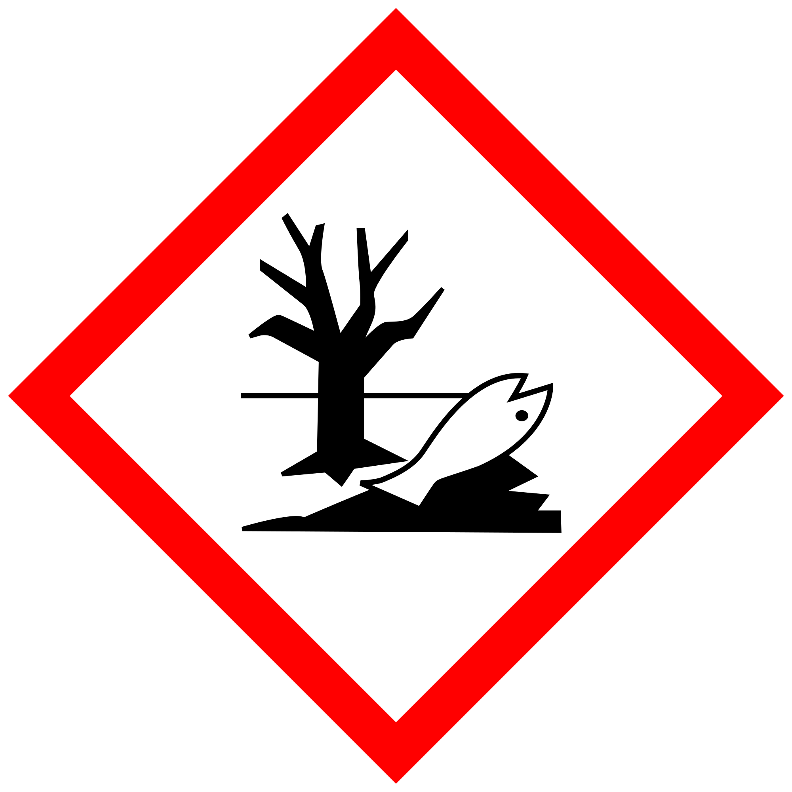

Tehlike

H318 Ciddi göz hasarına yol açar.
Kronik sucul toksisite (Kategori 1), H410

EUH401 İnsan sağlığına ve çevreye yönelik riskleri önlemek için, kullanma talimatlarına uyun.

P261 Tozunu ve dumanını solumaktan kaçının.
P273 Çevreye verilmesinden kaçının.
P280 Koruyucu eldiven/koruyucu kıyafet/göz koruyucu/yüz koruyucu kullanın.
P305+P351+P338 GÖZ İLE TEMASI HALİNDE: Su ile birkaç dakika dikkatlice durulayın. Takılı ve yapması kolaysa, kontak lensleri çıkartın. Durulamaya devam edin.
P501 İçeriği/kabı ilgili yönetmelikler doğrultusunda bertaraf edin.

  - Diğer Zararlar: Yoktur

- BİLEŞİMİ / İÇİNDEKİLER HAKKINDA BİLGİ
  - Maddeler
  - Karışımlar

Bileşenler | Kons%w/w | EEC No | Cas No | Tehlike sınıflandırması
Azoxystrobin | 7-8 | - | 131860-33-8 | Akut Tok. 3*, H331  Sucul Akut 1, H400  Sucul Kronik 1, H410
Fludioxonil | 3-4 | - | 131341-86-1 | Sucul Akut 1, H400  Sucul Kronik 1, H410
Metalaxyl-M | 1-3 | 615-135-6 | 70630-17-0 | Akut Tok. 4 *, H302  Göz Hsr. 1, H318
1,2 Propanediol | 1-10 | 200-338-0 | 57-55-6 | -
Dolgu Maddeleri | >70 | - | - | -

Bu bölümde adı geçen H barelerinin tam metni için 16.Bölüme bakınız.

- İLK YARDIM ÖNLEMLERİ
  - İlk Yardım Önlemlerinin Açıklaması

Göz: Temas halinde 15–20 dakika göz açıkken bol su ile yıkayın. Doktora başvurulmalıdır.
Cilt: Temas halinde elbiselerini çıkarın. İlaç değen vücut kısımlarını 15–20 dakika bol su ve sabun ile yıkayın. Doktora başvurulmalıdır.
Yutma: Ağız bol suyla yıkanmalı ve doktora başvurulmalıdır. Doktor tarafından söylenmedikçe kusturulmamalıdır. Bilinci kapalı hastaya kesinlikle ağızdan bir şey verilmez ve kusturulmaz.
Soluma: Etkilenen kişi temiz havaya taşınmalıdır. Gerekli görülmesi halinde suni teneffüs yaptırın. Doktora başvurulmalıdır.
Antidotu: Özel bir antidotu yoktur. Semptomatik tedavi uygulanır.

  - Çabuk ve Gecikmiş Önemli Belirtiler ve Etkiler
  - Tıbbi Müdahale ve Özel Tedavi Gereği İçin İlk İşaret

- YANGINLA MÜCADELE ÖNLEMLERİ
  - Yangın Söndürücüler
Su spreyi, Karbondioksit, Köpük, kuru kimyasallar

  - Madde veya Karışımdan Kaynaklanan Özel Zararlar
Yangın esnasında ortaya çıkacak olan gazlar: Karbonmonoksit, karbondioksit, azot oksitleri

  - Yangın Söndürme Ekipleri İçin Tavsiyeler
Mümkün mertebe tehlike oluşmasına meydan vermeden yangın çıkışına ani müdahale edilmelidir.
Yangına korunaklı bir yerden müdahale edin. Koruyucu maske takın.
Yangın suyunun çevreye yayılması engellenir. Kapları bol su ile yangın sönene kadar soğutun
Uygun Olmayan Söndürücüler: Basınçlı su kullanmayınız.
Çıkan dumanı, gazı ve buharı solumayın. Yangınla mücadele sırasında yangın alanındaki tüm canlıları uzaklaştırın.
Yangınla mücadele için gerekli ekipman: Koruyucu elbise ve ekipman (gözlük, maske, eldiven, çizme) kullanın. Tüplü solunum cihazı gereklidir.

- KAZA SONUCU YAYILMAYA KARŞI ÖNLEMLER
  - Kişisel Önlemler, Koruyucu Ekipman ve Acil Durum Prosedürleri
İnsan ve hayvanları alandan uzaklaştırın. Bulaşık alanda dolaşmayın. Cilde temasından ve teneffüsten kaçınınız. Koruyucu elbise ve ekipman (gözlük, maske, eldiven, çizme) kullanın.

  - Çevresel Önlemler
Bulaşık alanı derhal temizleyin. Su kaynaklarına ve kanalizasyona bulaştırmayınız. Kum veya absorbe edici madde ile yayılmasını engelleyiniz. Atıkları boş bir kaba doldurup tanımlayın ve Atık Yönetimi yönetmeliğine göre imha ediniz.

  - Muhafaza Etme ve Temizleme İçin Yöntemler ve Materyaller
Bulaşık alanı temizleyin. Çıkan solüsyonları atık kabına koyunuz.

  - Diğer Bölümlere Atıflar
Uyarılar: 13. Maddede belirtilmiştir.

- ELLEÇLEME VE DEPOLAMA

  - Güvenli Elleçleme İçin Yöntemler: İlgili Bakanlığın Etiket Yönetmeliğine göre hazırlanan etiketinde belirtilmiştir. İlgili uyarıları okuyunuz. Ayrıca açık ambalajlara el sürmeyin, cilde ve göze değdirmeyin. Bulaşık elbiseleri tekrar kullanmadan önce yıkayın ve havalandırın. Ellerinizi sabun ve suyla yıkayın.

  - Uyuşmazlıkları da İçeren Güvenli Depolama İçin Koşullar: Orijinal ambalajında ağzı sıkıca kapalı olarak, iyi havalanan, serin ve kuru bir yerde, muhafaza ediniz. Hayvanlardan ve çocuklardan uzak tutun.

  - Belirli Son Kullanımlar: Yoktur.

- MARUZ KALMA KONTROLLERİ / KİŞİSEL KORUNMA
  - Kontrol Parametreleri
  - Maruz Kalma Kontrolleri
8.2.1. Uygun Mühendislik Kontrolleri
Cilde, göze bulaşması halinde temiz su ile yıkayın. Sigara kullanmadan, yemek yemeden, su içmeden önce cildi yıkayınız. İş gününün sonunda banyo yapınız.

8.2.2. Kişisel Koruyucu Donanım
Solunum Sisteminin Korunması: Maske kullanın.
Ellerin Korunması: Eldiven kullanın. Kullanım sonrası elleri yıkayın ve kurulayın.
Gözlerin Korunması: Gözlük kullanın.
Cildin Korunması: Koruyucu giysi kullanın.

- FİZİKSEL VE KİMYASAL ÖZELLİKLER
  - Temel fiziksel ve kimyasal özellikler hakkında bilgi

- Görünüş: Krem renkli viskoz sıvı
- Koku: Karakteristik kokulu
- pH ( %1): 6.0 -9.0
- Kaynama noktası/Kaynama Aralığı: Bilinmiyor.
- Parlama Noktası: Yoktur
- Patlayıcılık Özellikleri: Tespit edilmemiştir.
- Oksitleme Özellikleri: Yoktur.
- Buhar Basıncı: 1.1×10⁻⁷ (20 °C) (azoxystrobin), 3,3 mPa (25 ºC) (metalaxyl-m), 3.9 ´ 10⁻⁴ mPa (25 ºC) (fludioxonil)
- Nispi Yoğunluk: 0,990 - 1,090 g/cm³ (20°C)
- Çözünürlüğü
- Su İçinde: Su içinde dağılır
- Yağ içinde: Bilinmiyor
- Dağılım katsayısı (n-oktanol/su): logP = 2.5 (azoxystrobin); 1,71 (25 ºC) (metalaxyl-m); 4,12 (fludioxonil)
- Buhar Yoğunluğu: Bilinmiyor
- Buharlaşma Hızı, oranı: Uygulanmaz.

  - Diğer Bilgiler : -

- KARARLILIK VE TEPKİME

  - Tepkime: Bilinmiyor. Normal şartlar altında stabildir.
  - Kimyasal Kararlılık: Bilinmiyor. Normal şartlar altında stabildir.
  - Zararlı Tepkime Olasılığı: Bilinmiyor. Normal şartlar altında stabildir.
  - Kaçınılması Gereken Durumlar: Bilinmiyor. Normal şartlar altında stabildir.
  - Kaçınılması Gereken Maddeler: Bilinmiyor.
  - Zararlı Bozunma Ürünleri: Karbonmonoksit, karbondioksit, azot oksitler

- TOKSİKOLOJİK BİLGİLER
  - Toksik Etkiler Hakkında Bilgi

Azoxystrobin
LD₅₀ oral sıçan: > 5000 mg/kg
LD₅₀ Dermal sıçan: > 2000 mg/kg
LC₅₀ Solunum Sıçan: 0,96 mg/l/4 saat burundan

Cilt: Hafif tahriş edicidir (tavşan)
Göz: Hafif tahriş edicidir (tavşan)
Hassasiyet: Hassaslaştırıcı değildir. (guinea pig)

Fludioxonil

LD₅₀ oral sıçan: >5000 mg/kg
LD₅₀ deri sıçan : > 2000 mg/kg
LC₅₀ solunum sıçan: >2600 mg/m³/4 saat

Deri teması: Tahriş edici değildir. (tavşan)
Göz teması: Tahriş edici değildir. (tavşan)
Hassasiyet: Hassaslaştırıcı değildir. (guinea pig)

Metalaxyl-m
LD₅₀ oral sıçan: 953 mg/kg
LD₅₀ deri sıçan : > 2000 mg/kg
LC₅₀ solunum sıçan: >2290 mg/m³/4 saat

Deri teması: Tahriş edici değildir. (tavşan)
Göz teması: Ciddi tahriş edicidir. (tavşan)
Hassasiyet: Hassaslaştırıcı değildir. (guinea pig)

- EKOLOJİK BİLGİLER
  - Ekotoksisite: Balıklara zehirlidir. Sulara bulaştırmayınız.

Azoxystrobin
Bobwhite Quail LD50: >2000 mg/kg
Rainbow trout LC50: 0,47 mg/l/96h
Daphnia EC50: 0,28 mg/l

Fludioxonil
Bobwhite quail LD50: >2000 mg/kg
Rainbow trout LC50 (96 saat): 0,5 mg/l
Daphnia LC50 (48 saat): 1,1 mg/l

Metalaxyl-m
Rainbow trout LC50 (96 saat): >100 mg/l
Daphnia LC50 (48 saat): >100 mg/l
Alg LD50 : 103 mg/l/72 saat

  - Kalıcılık ve bozunabilirlik: Bilinmiyor
  - Biyobirikim Potansiyeli: logP = 2.5 (azoxystrobin) 1,71 (25 ºC) (metalaxyl-m); 4,12 (fludioxonil)
  - Toprakta hareketlilik: Bilinmiyor
  - PBT ve vPvB değerlendirmesinin sonuçları
  - Diğer olumsuz etkiler: -

- BERTARAF BİLGİLERİ
  - Atık İşleme Yöntemleri
Atık yönetimi yönetmeliğine göre hareket edilir.

- TAŞIMACILIK BİLGİLERİ
  - ADR/RID, IATA, IMDG BM Numarası: 3082
  - ADR/RID, IATA, IMDG Uygun BM Taşımacılık Adı ÇEVRE İÇİN TEHLİKELİ MADDE, SIVI, B.B.B. (Azoxystrobin, Fludioxanil, Metalaksil-m)
ENVIROMENTALLY HAZARDOUS SUBSTANCE, LIQUID, N.O.S (Azoxystrobin, Fludioxanil, Metalaxyl-m)
  - ADR/RID, IATA, IMDG Taşımacılık Zararlılık Sınıfları: 9
  - ADR/RID, IATA, IMDG Ambalaj Grubu: III
  - Çevresel Zararlar: Azoxystrobin, Fludioxanil, Metalaxyl-m
  - Kullanıcı İçin Önlemler
  - MARPOL 73/78 ek II ve IBC koduna göre toplu taşımacılık
  - Tünel Kodu: (E)
  - IMDG EmS: F-A, S-F

- MEVZUAT BİLGİSİ
  - Madde veya Karışım İçin Özel Güvenlik, Sağlık ve Çevre Mevzuatı
Bu Güvenlik Bilgi Formu Zararlı Maddeler ve Karışımlara İlişkin Güvenlik Bilgi Formları Hakkında Yönetmelik uyarınca hazırlanmıştır. Bu ürün Maddelerin ve Karışımların Sınıflandırılması, Etiketlenmesi ve Ambalajlanması Hakkında Yönetmelik (RG: 11.12.2013, 28848 Mük.) uyarınca sınıflandırılmıştır (uygulanan Sınıflandırma ve Etiketleme yönetmeliği için 2. ZARARLILIK TANIMLANMASI'na bakınız).

- DİĞER BİLGİLER
2. ve 3. bölüm altındaki H-Bildirimlerinin tam metni
H302 Yutulması halinde zararlıdır.
H318 Ciddi göz hasarına yol açar.
H331 Solunması halinde toksiktir.
H400 Sucul ortamda çok toksiktir.
H410 Sucul ortamda uzun süre kalıcı, çok toksik etki.
EUH401 İnsan sağlığına ve çevreye yönelik riskleri önlemek için, kullanma talimatlarına uyun.

GBF Hazırlayıcısı;
Adı Soyadı: Emine YURTOĞLU
İletişim Bilgileri: sds@hektas.com.tr
Yeterlilik Belge Numarası: GBF-A-0-3139

UZEM (Ulusal Zehir Merkezi ) : 114
Not: Sadece zehirlenme anında arayınız.

